 |  | 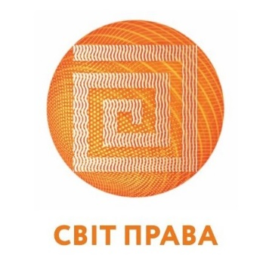
Заявка-анкета
семінар «Публічні закупівлі: просто про складне.
Планування, відкриті торги та інше базі практичних кейсів»
26-27 червня 2023 року
1. Назва організації
Для фізичних осіб - ПІП
2. Юридична адреса організації  Для фізичних осіб – адреса проживання | Індекс__________________________________________  Область ________________________________________  Район __________________________________________  Місто (селище) __________________________________  Вулиця __________________________буд. ___________
3. Код ЄДРПОУ
Для фізичних осіб - ІПН
4. Система оподаткування
5. ІПН (за наявністю)

6. ПІБ та посада контактної особи | ПІБ____________________________________________  Посада_________________________________________  Телефон (із зазначенням коду) ____________________  Факс___________________________________________
7. E-mail (за наявністю)
8. ПІБ повністю, які планують прийняти участь у семінарі
  1.
  2.
  3.
  4.
  5.

Контактна особа – Флінта Мар’яна: 050-371-06-01, 068-168-50-60; viber, telegram: 050-371-06-01. або е-mail: flinta@cci.lviv.ua

Прохання, підприємствам платникам податку на додану вартість, надіслати на е-mail або факс Витяг з реєстру платників ПДВ.

